**Programación en C**

**FCEN - 2024**

**Práctica unidad 2**

**Introducción a C**

### Salida por pantalla

Utilice printf para imprimir un nombre, edad, año de nacimiento y estatura en metros. Cree una variable para cada dato e imprima un dato por línea. Use el tipo de variable adecuado para cada dato.

### Evaluación de expresiones con pre y post incremento

Analice el comportamiento del siguiente código, intente averiguar qué va a imprimir por pantalla antes de compilar y ejecutar el código. Ver archivo pre-post-incremento.c

### Evaluación de expresiones lógicas

Evalúe el resultado de cada una de las siguientes expresiones de comparación:

M = 10

N = 5

1. N * 2 >= M && M - 3 > N
2. M > N * 3 || M == N
3. !(M < N) || M > N + 2 && M == N + 4

### 4. División en C

Evalúe el comportamiento de un código C que recibe dos valores enteros ingresados por el usuario (pruebe varias combinaciones, divisiones con y sin resto) y realiza su división y el resto:

1. a / b
2. a % b

¿Puede explicar que está ocurriendo? ¿Cómo se comporta la división en C?

### Expresiones aritméticas

Escriba las siguientes expresiones aritméticas en código C (todas en un mismo archivo), asigne a las variables a, b, c, d, x, y, z, m, n valores int o float a su elección. Tenga en cuenta que algunas variables están en operaciones de división, puede ser necesario que sean de tipo float.

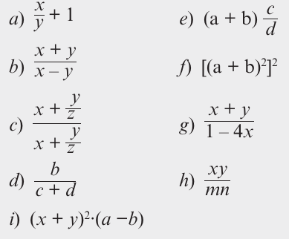

### Pruebas de tamaños de los tipos de datos

Analice el funcionamiento del código data_types.c

### Cálculo de la distancia a la Luna en kilómetros

Analice el funcionamiento del código calculo_distancia_luna.c ¿cuáles variables puede modificar y convertir a macros con define?

### Depurar

El siguiente código tiene tres errores de sintaxis y una advertencia (warning), antes de intentar compilar el código, vea si puede averiguar cuales son los fallas del código:

| #include "stdio.h"  int main(){   int x = 0  float f = 1.2;   printf("el valor de x es %d y el de f es %d" x, f);  return 0; |
| --- |

### Cálculo de volumen de esferas

Tiene dos esferas, la esfera 1 tiene un radio de 5 cm y la esfera 2 tiene un radio de 12,5 cm. ¿Cuál es la diferencia de volumen entre las dos esferas?

### Entrada y salida

Asigne dos variables con números enteros positivos con la función scanf(). Imprima los siguientes resultados:

1. La suma de los dos valores

2. La resta de los dos valores (el primero menos el segundo)

3. El producto de los dos valores

4. El primer valor elevado a la potencia del segundo

### Conversión grados a radianes

Escriba el código necesario para convertir de grados a radianes, solicite al usuario que ingrese el grado con la función scanf(). Ejemplo de resultado esperado 90 grados = 1.571428

### Sistema de ecuaciones lineales

Resuelva un sistema de ecuaciones lineales solicitando al usuario que ingrese los coeficientes (a,b,c,d,e,f) y devuelva los valores de x e y:

$ax + by = c$

$dx + ey = f$

$x =\frac{ce - bf}{ae - bd}$ $y =\frac{af - cd}{ae - bd}$

### Fuerza de atracción entre masas

Calcule la fuerza de atracción entre dos masas y una distancia dada (ingresada por el usuario) según la fórmula y la constante G. Obtenga la fuerza gravitacional entre ellos.

$F = \frac{G * m_{1}{* m}_{2}}{d²}$

$G = 6.673 * 10⁻⁸ cm³/g.s²$